PLAY FOR ALL 게임 구현 및 활용 보고서
2026 사회보장 데이터를 활용한 AI 혁신 아이디어 경진대회
아이디어 주제 개인별 수행 기록에 기반한 디지털 여가 활동 난이도 추천
작성일 2026년 11월 10일
1라운드 도형 퍼즐과 Streamlit 분석 화면을 구현했다. 이용자는 연습 후 6문항을 풀고, 운영자는 수행 지표와 다음 난이도 추천 근거를 확인할 수 있다. 현재 추천은 규칙 기반 시제품이며 공개 통계 적재와 학습 모델 개발, 실제 이용자 효과 검증은 후속 과제이다.

아이디어 요약
① 사회보장 관련 공개 통계와 플레이 기록을 활용하는 개인화 여가 서비스이다.
② 현재는 게임 경험으로 초기 수준을 정하고 연령과 장애 여부는 결정에 사용하지 않는다.
③ 1라운드 6문항의 정답률과 응답 시간 및 힌트 기록으로 다음 수준을 추천한다.
④ 실패는 안내하되 하향 추천은 별도 분석 화면에서 확인하도록 한다.
⑤ Streamlit에서 게임 실행과 결과 분석 및 JSON과 CSV 내보내기를 제공한다.

제안서 요약
항목 | 핵심 내용
제안 배경 | 복지관 디지털 여가 활동에서 이용자마다 다른 경험과 지원 요구를 고려한다.
데이터 활용 | NIA 디지털정보격차 실태조사를 집단 배경 분석 후보로 검토하고 개인 수행 기록은 별도로 수집한다.
AI와 혁신성 | 규칙 기반 추천을 먼저 구현했다. 후속 단계에서 다음 활동 결과를 수집해 설명 가능한 학습 모델과 비교한다.
차별성과 실행 | 연습부터 기록 검증과 추천 근거 확인까지 연결하고 큰 글씨와 추가 시간을 제공한다.
현장 적용 | 복지관 소규모 시연 후 교육 콘텐츠와 디지털 기기 활용 활동으로 확장을 검토한다.
기대효과와 ESG | 디지털 참여 기회 확대를 목표로 하며 정보 최소 수집과 판단 근거 공개를 지향한다.

1 제안 배경 및 아이디어 소개
고령층, 장애인, 게임 초보자는 디지털 기기 경험과 조작 환경이 서로 다를 수 있다. 모두에게 동일한 과제를 제공하거나 처음부터 난이도를 직접 고르게 하면 이용자는 적절한 시작 수준을 판단하기 어렵다. 본 프로젝트는 짧은 활동 기록을 바탕으로 다음 활동을 조정할 수 있는 시연 환경을 마련하는 데 목적이 있다.
게임은 반복되는 도형의 다음 위치를 고르는 퍼즐이다. 색을 구별하지 않아도 도형과 이름으로 답할 수 있으며, 마우스와 키보드 1~4를 지원한다. 기록 없는 연습 1문항 다음에 평가 6문항을 진행한다. 한 라운드 안에서는 난이도를 고정하여 비교 가능한 기록을 남기고, 완료 후 다음 수준을 추천한다.
큰 글씨와 1.5배 추가 시간은 장애 여부와 관계없이 선택할 수 있다. 일시정지 시간은 응답 시간에서 제외한다. 연령이나 장애 여부를 능력의 확정값으로 취급하지 않으며, 현재 난이도 산정에는 사용하지 않는다.

2 사회보장 데이터 활용 계획
구분 | 확보 상태와 활용
공개 통계 | NIA의 2025 디지털정보격차 실태조사 보고서 게시 페이지를 확인했다. 장애인·고령층 및 디지털 접근·역량·활용 관련 내용을 배경 분석 후보로 선정했다. 현재 수치를 적재하거나 모델에 반영하지 않았다.
이용자 입력 | 게임 경험, 큰 글씨와 추가 시간 설정을 받는다. 연령대와 장애 여부는 선택 동의 후 입력할 수 있으며 분석 기록에만 포함한다.
수행 기록 | 문항별 정답·응답 시간·힌트·시간 초과·건너뜀, 적용 난이도, 재도전 횟수와 임의 ID를 기록한다. 완료된 라운드만 내보낸다.

후속 분석에서는 공개 자료의 조사연도, 집단 정의, 표본수, 단위와 이용 조건을 먼저 정리한다. 집계 통계는 집단 간 배경 비교에 사용하고 개인 플레이 자료와 동일인의 데이터인 것처럼 결합하지 않는다. 디지털 활용 지표와 퍼즐 수행의 관련성은 별도 검증할 가설이다.
전처리는 필수 필드, 값의 범위, 6문항 완료 여부, 문항 배열과 지원 설정의 일치 여부를 검사한다. 시간 초과와 건너뛰기를 구분하며 브라우저가 전달한 정답 점수는 서버에서 다시 계산한다. 같은 라운드 ID를 여러 번 가져와도 한 번만 집계한다.

3 AI 활용 방법 및 혁신성
현재 버전은 rule_baseline_v1 규칙 기반 추천이다. 게임 경험이 처음이거나 미응답이면 기초, 가끔이면 보통, 자주이면 도전으로 시작한다. 이 대응은 구현을 위한 가설이며 공개 통계에서 도출하거나 학습한 규칙이 아니다.
수준 | 문제 규칙 | 기본 제한 시간
기초 1 | 서로 다른 두 도형의 AB 반복 | 문항당 40초
보통 2 | 서로 다른 세 도형의 ABC 반복 | 문항당 35초
도전 3 | 두 종류 도형의 AAB 또는 ABB 반복 | 문항당 30초

도형 종류와 배열 길이, 선택지 위치를 무작위로 바꾼다. 추가 시간 이용 시 제한 시간은 1.5배가 된다. 수준별 실제 난도 차이와 아래 추천 임계값의 타당성은 사용자 실험으로 검증해야 한다.
조건 순서 | 다음 수준 추천
1 정답 3개 미만 또는 시간 초과 2회 이상 | 한 단계 하향
2 그 외 정답 5개 이상이고 시간 비율 중앙값 60% 이하이며 힌트 1회 이하 | 한 단계 상향
3 나머지 경우 | 현재 수준 유지

추천은 1~3 범위를 벗어나지 않는다. 시간 비율은 각 문항의 응답 시간을 실제 적용 제한 시간으로 나눈 값이며 지원 기능 사용 자체에는 감점이 없다. 오답과 시간 초과 및 건너뛰기도 분석에 포함한다. 6문항 중 정답 4개 이상을 라운드 목표 달성으로 정의한다.
학습 모델은 후속 단계에서 개발한다. 현재 라운드 특징, 다음 적용 난이도와 실제 다음 라운드 성공 여부를 연결해 의사결정나무 등으로 예측한다. 같은 사람의 기록이 학습과 평가에 동시에 포함되지 않도록 참여자 단위로 분리한다. 현재 1라운드 데이터만으로 다음 성공 확률을 학습하거나 제시하지 않는다.

4 기존 서비스 및 연구와의 차별성
수동 난이도 선택 방식과 비교한 설계상 특징은 자동 시작 수준, 실제 수행에 따른 후속 추천, 접근성 지원, 근거를 확인할 수 있는 분석 화면이다. 실패는 게임 안에서 안내하되 하향 추천을 강조하는 알림은 띄우지 않는다. 공개 통계와 개인 기록의 역할을 분리하고 판단 근거를 드러내는 데 중점을 둔다. 특정 상용 서비스나 연구보다 우수하다는 실증 비교는 수행하지 않았다.

5 세부 실행 방안
구현 흐름은 입력 및 동의 → 기록 없는 연습 → 6문항 플레이 → 기록 검사 → 지표 집계 → 다음 수준 추천이다. HTML 파일은 설치 없이 독립 실행할 수 있고, Streamlit 안에서는 양방향 컴포넌트가 완료 기록을 Python으로 자동 전달한다. 독립 실행 기록은 JSON으로 저장한 후 분석 화면에 올릴 수 있다.
구성 | 구현 내용
게임 화면 | 큰 도형 버튼, 키보드 입력, 힌트, 추가 시간, 일시정지, 오답 안내와 재도전
분석 화면 | 정답률, 중앙 응답 시간, 힌트·시간 초과·건너뜀, 문항별 시간 차트와 다음 수준 추천
코드와 검증 | core.py의 기록 검사와 추천, app.py의 분석, frontend/index.html의 게임, 단위 테스트

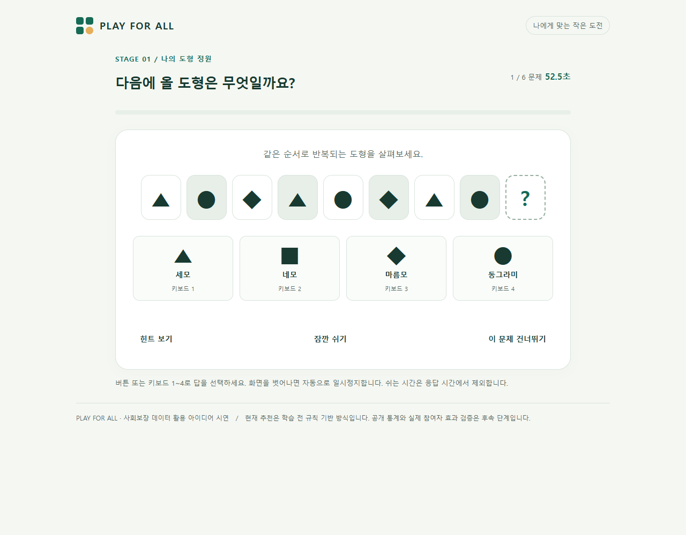
그림 1 실제 구현한 1라운드 화면
기능 검증에서는 14개 단위 테스트를 통과했다. 브라우저에서 연습, 정답·오답, 힌트, 건너뛰기, 시간 초과, 일시정지, JSON 다운로드와 재도전, 모바일 화면, Streamlit 기록 전달·분석·가져오기·초기화를 확인했다. 이는 소프트웨어 기능 검증이며 실제 이용자 편익이나 학습 성능 검증 결과가 아니다.
개발 자원은 PC, Python 3.12, Streamlit 1.56.0, Pandas와 웹 브라우저이다. 후속 역할은 공개 데이터 정리, 모델링, 현장 테스트 운영과 발표로 나눌 수 있다. 참가 인원과 역할 담당자는 실제 팀 구성에 맞춰 확정한다.

6 현장 적용 및 발전 가능성
복지관 디지털 여가 프로그램에서 운영자의 안내 아래 소규모로 시연할 수 있다. 이용자는 연습 후 활동을 수행하고 운영자는 반복 실패, 시간 초과와 힌트 사용을 확인하여 지원 방식을 논의한다. 초기에는 임상적 진단이나 복지 대상자 선정에 사용하지 않는다.
다음 개발 단계는 2라운드 실행과 현재·다음 라운드 연결 기록 확보, 공개 통계 전처리, 규칙 기준 검증, 학습 모델 비교 순서이다. 고정 난이도, 초기 정보만 반영한 추천, 플레이 보정 추천을 비교하되 문제 순서와 연습 효과, 조건별 난이도 노출 차이를 고려한다. 필요한 표본수와 모집 조건은 평가 설계 때 정한다.
현재 파일에는 중도 이탈 기록이 없어 전체 참여자의 완료율이나 이탈률을 계산할 수 없다. 이러한 지표에는 시작·중단 이벤트 수집을 추가해야 한다. 이후 교육 콘텐츠와 디지털 기기 활용 활동의 수준별 추천으로 확장하고 기관 대상 운영 분석 지원 가능성을 검토한다.

7 기대효과 및 ESG 가치
기대효과는 이용자의 난이도 선택 부담을 줄이고 실제 수행에 맞는 다음 활동을 제안하는 것이다. 운영자는 기록을 통해 활동의 어려운 지점과 추가 지원 요구를 파악할 수 있다. 이 효과는 아직 확인된 성과가 아니라 사용자 검증 목표이다.
평가는 라운드 목표 달성, 재도전, 이용 편의성과 만족도, 다음 라운드 예측의 적절성으로 수행한다. 특정 연령이나 장애 집단이 시험에 참여하지 않았다면 해당 집단에 대한 효과를 주장하지 않는다. 표본이 적은 집단의 결과는 불확실성과 함께 제시한다.
ESG에서는 디지털 참여 기회 확대라는 사회 S 가치와 판단 근거를 공개하는 거버넌스 G 가치에 중점을 둔다. 이름과 연락처를 수집하지 않고 연령대·장애 정보는 선택 동의로 분리한다. 기록은 현재 세션 메모리에 보관하며 파일 내보내기는 사용자가 선택한다. 외부 공개와 GitHub에는 실제 참여자 기록을 포함하지 않는다.

참고 자료
한국지능정보사회진흥원. 2025 디지털정보격차 실태조사 보고서 게시 페이지. 2026년 3월 27일 게시. 확인일 2026년 11월 10일.
https://nia.or.kr/site/nia_kor/ex/bbs/View.do?bcIdx=29168&cbIdx=81623
Streamlit. Intro to custom components. 양방향 컴포넌트의 데이터 전달과 프레임 크기 설정 참고.
https://docs.streamlit.io/develop/concepts/custom-components/components-v1/intro

